EES N°75 “Julio Cortázar”
Etapa de diagnóstico. 2021.
Curso: 4°4ª
Nombre y Apellido:
Fecha de entrega: 13 de Mayo de 2021
Con la ayuda de una tabla periódica resuelve el siguiente trabajo.
1-A continuación, se muestra una tabla periódica muda. Complete siguiendo las indicaciones que se muestran abajo.
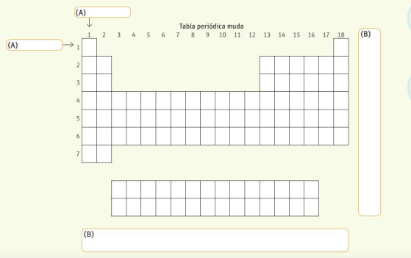
- ¿Cuáles representan a los grupos y cuáles a los periodos? Escríbelos en los cuadros A y B
- Demarca con color rojo los elementos metálicos, y de color azul los elementos no metálicos.
- Pinta con verde, los gases nobles.
- Indica con flechas, en el recuadro B, como varía la energía de ionización, la afinidad electrónica y la electronegatividad.
- Realiza un mapa o red conceptual, de las distintas familias que se encuentren en la tabla periódica.
- Indica que, elemento químico tiene mayor electronegatividad, y sus características y usos.
2-Piensa y resuelve:
a-En los siguientes conjunto de elementos, hay tres elementos que pertenece al mismo grupo y uno no pertenece, encontrar cual es el elemento que no pertenece al grupo.
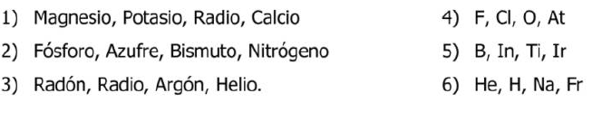
b-¿Cuál de los siguientes elementos es un No Metal?
3-Indica cuál de las siguientes oraciones son verdaderas (V), o falsas (F). En caso de ser falsas, transfórmalas a verdadera.
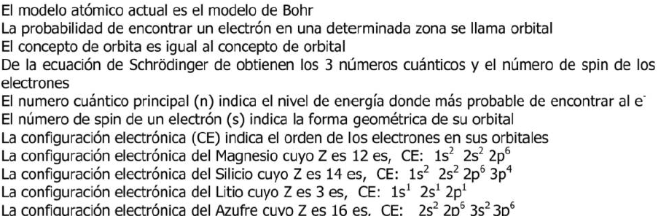
4- Busca y copia los conceptos de:
- Energía de Ionización.
- Radio Atómico.
- Electronegatividad.
- Potencial de Ionización.
- Ion.
- Catión.
- Anión.
- Configuración Electrónica.

